**110年3月11日餐點**

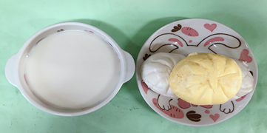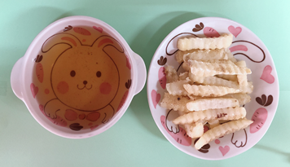

**早餐(奶皇包、牛奶) 下午點心(薯條、枸杞茶)**

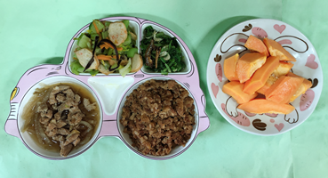

**午餐(瓜子肉、香芹炒黑輪、炒青菜、榨菜肉絲湯、水果)**